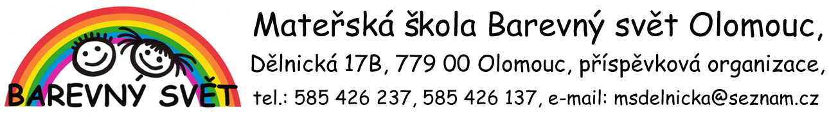

Zábavné učení, s.r.o.
Mariánské nám. 14
68801 Uherský Brod
IČ: 29261651
DIČ: CZ29261651

Objednávka učebních pomůcek
Systém aktivit STARTSET, Duhohrátky Maxi 6

Olomouc dne 22. 4. 2025 Řeháčková J., řed.

